

**Báo cáo đề tài HỆ THỐNG CÔNG NGHỆ web**

ĐỀ TÀI: Website giới thiệu, bán điện thoại trực tuyến.

NGÀY ĐĂNG KÝ: 2/1/2024

NGÀY NỘP:

GIÁO VIÊN HƯỚNG DẪN: Cô Đặng Thị Thu Hà

NHÓM THỰC HIỆN: NHÓM 12

**DANH SÁCH NHÓM 12**

|  |  |  |  |
| --- | --- | --- | --- |
| STT | Họ và tên | MSSV | Ghi chú |
| 1 | Đặng Hoàng Việt | 22671321 | Nhóm trưởng |
| 2 | Nguyễn Hữu Sang | 22669281 |  |
| 3 | Nguyễn Tấn Lợi | 22635561 |  |
| 4 | Lượng Minh Tân | 22677941 |  |
| 5 | Võ Phước Việt | 22730761 |  |
| 6 | Nguyễn Hồ Thanh Minh | 22633361 |  |

# LỜI CẢM ƠN

Lời đầu tiên em xin gửi lời cảm ơn chân thành đến trường và đặc biệt đến bộ môn Hệ thống & công nghệ Web đã đưa vào chương trình dạy học. Những kiến thức mà chúng em đã học được từ môn này thật sự đáng quý và bổ ích. Chúng em cũng xin gửi lời cảm ơn đặc biệt đến cô Đặng Thị Thu Hà đã truyền đạt những kiến thức quý báu cho chúng em và cả lớp trong suốt kỳ học vừa qua. Nhờ sự hướng dẫn tận tình và am hiểu của cô, chúng em đã có thêm nhiều kỹ năng lập trình Web, đồng thời rèn luyện tinh thần làm việc và hiệu quả nghiêm túc.

Hệ thống & công nghệ Web thực sự thú vị và có tính thực tiễn cao. Nội dung giảng dạy được liên kết mạch lạc với nhu cầu thực tế của sinh viên, giúp chúng em hiểu rõ hơn về lập trình Web và ứng dụng của nó trong công nghệ Web.

Tuy nhiên, chúng em nhận thức rõ rằng kiến thức của mình còn hạn chế và còn nhiều điểm chưa chính xác trong bài báo cáo đề tài của mình. Vì vậy, chúng em mong nhận được sự đánh giá và góp ý từ cô để bài báo cáo của chúng em được hoàn thiện hơn. Một lần nữa, chúng em xin gửi lời cảm ơn chân thành đến trường, đến cô và Hệ thống & công nghệ Web vì những kiến thức quý báu mà chúng em đã được học trong môn này.

Chúng em xin chân thành cảm ơn!

**NHẬN XÉT**

|  |
| --- |
|  |
|  |
|  |
|  |
|  |
|  |
|  |
|  |
|  |
|  |
|  |
|  |
|  |
|  |
|  |
|  |
|  |
|  |
|  |
|  |
|  |
|  |
|  |
|  |
|  |
|  |
|  |
|  |

CHƯƠNG 1. GIỚI THIỆU ĐỀ TÀI 0

1.1 Mục đích 0

1.2 Cơ sở lý thuyết và các thông tin kỹ thuật: 0

CHƯƠNG 2. PHÂN TÍCH ỨNG DỤNG 1

2.1 Layout 1

**2.1.1 Trang chủ 1**

**2.1.2 Trang đăng nhập 2**

**2.1.3 Trang đăng ký 3**

**2.1.4 Trang thông tin cá nhân 3**

**2.1.5 Trang danh sách điện thoại 4**

**2.1.6 Trang chi tiết sản phẩm 5**

**2.1.7 Trang thành viên 5**

**2.1.8 Trang about us 6**

**2.1.9 Trang giỏ hàng 6**

**2.1.10 Trang check out 7**

**2.1.11 Trang hóa đơn 7**

2.2 Sidemap: 7

CHƯƠNG 3. XÂY DỰNG ỨNG DỤNG 9

**3.1 Trang chủ 9**

**3.2 Trang đăng nhập 11**

**3.3 Trang đăng ký 11**

**3.4 Trang thông tin cá nhân 12**

**3.5 Trang danh sách điện thoại 13**

**3.6 Trang chi tiết sản phẩm 13**

**3.7 Trang thành viên 15**

**3.8 Trang about us 15**

**3.9 Trang giỏ hàng 16**

**3.10 Trang check out 17**

**3.11 Trang hóa đơn 18**

CHƯƠNG 4. KẾT LUẬN – HƯỚNG PHÁT TRIỂN 19

4.1 Kết quả đạt được 19

4.2 Hạn chế của ứng dụng web 19

4.3 Hướng phát triển 19

CHƯƠNG 5. TÀI LIỆU THAM KHẢO 20

5.1 Giáo trình - Sách 20

5.2 Website 20

# GIỚI THIỆU ĐỀ TÀI

## Mục đích

*Giới thiệu tổng quan về website, nhu cầu thực tế như thế nào cho việc tạo ra website*

Trang web giới thiệu và bán điện thoại trực tuyến là một nền tảng đa dạng và tiện ích, mang đến cho khách hàng không chỉ là một kênh để tìm kiếm và mua các sản phẩm điện thoại chất lượng, mà còn là một nguồn thông tin đáng tin cậy về các sản phẩm, thương hiệu, và dịch vụ liên quan.

Trang web bán điện thoại cũng cung cấp thông tin chi tiết về từng model điện thoại, bao gồm các tính năng, thông số kỹ thuật, và hướng dẫn sử dụng. Khách hàng có thể dễ dàng tìm kiếm và so sánh giữa các sản phẩm để chọn lựa điện thoại phù hợp với nhu cầu và sở thích của mình.

Ngoài ra, trang web này còn đóng vai trò quan trọng trong việc quảng bá thương hiệu và sản phẩm của các nhà sản xuất và bán lẻ điện thoại. Từ việc trưng bày giới thiệu sản phẩm, cung cấp dịch vụ tư vấn và hỗ trợ, đến quá trình thanh toán và dịch vụ sau bán hàng, trang web này là một điểm đến đáng tin cậy cho cả khách hàng và các doanh nghiệp muốn mở rộng doanh số và tăng cường tiếp cận thị trường trực tuyến.

*Mục đích chung của Website đối với từng đối tượng sử dụng (user, admin, )*

Đối với admin:

+ Đảm bảo hoạt động ổn định và an toàn của trang web

+ Giúp quản lý các khách hàng đến mua sản phẩm trên trang web

+ Nâng cao chất lượng và giá trị cho người dùng.

Đối với khách hàng: Giúp khách hàng có thể tìm kiếm các sản phẩm phù hợp với nhu cầu bản thân

## Cơ sở lý thuyết và các thông tin kỹ thuật:

* *Các kiến thức lý thuyết vận dụng cho việc hiện thực website*
* *HTML*

Lý do: Xây dựng cấu trúc và định dạng các siêu văn bản.

Ưu điểm: Tương thích với các trang web đang tồn tại, chuẩn hóa các kỹ thuật không chính thức, tăng khả năng phục vụ đa phương tiện, tăng khả năng tương tác và trải nghiệm người dung, hỗ trợ các thiết bị IoT.

* *CSS*

Lý do: Định dạng các siêu văn bản dạng thô tạo ra từ HTML thành một bố cục website, có màu sắc, ảnh nền,….

Ưu điểm: Tương thích với HTML5, hỗ trợ đa nền tảng, tính linh hoạt và tùy biến cao, tốc độ tải trang nhanh hơn và dễ bảo trì.

* *Bootstrap:*

Lý do: Bootstrap là một framework CSS phổ biến, giúp tăng tốc độ phát triển website bằng cách cung cấp các thành phần và giao diện sẵn có, giúp việc thiết kế và phát triển trang web trở nên dễ dàng và nhanh chóng.

Ưu điểm: Bootstrap cung cấp các thành phần giao diện đồng nhất, giúp tạo ra giao diện thân thiện và đồng nhất trên nhiều thiết bị khác nhau. Nó cũng hỗ trợ đa nền tảng và linh hoạt trong việc tùy chỉnh giao diện theo nhu cầu của người dùng, giúp tối ưu hóa trải nghiệm người dùng và tăng tốc độ tải trang.

* *Thư viện sử dụng (jQuery), nguồn gốc*

Lý do: jQuery là một thư viện JavaScript phổ biến, giúp việc tương tác với các phần tử trên trang web trở nên dễ dàng và hiệu quả hơn. Nó cung cấp các phương thức và tính năng giúp thao tác với DOM một cách linh hoạt và tiện lợi.

Ưu điểm: jQuery giúp viết mã JavaScript ngắn gọn và dễ hiểu hơn, giảm thiểu thời gian phát triển và tối ưu hóa hiệu suất của trang web. Nó cũng hỗ trợ đa nền tảng và tương thích với nhiều trình duyệt khác nhau, giúp đảm bảo tính nhất quán trên các nền tảng khác nhau.

# PHÂN TÍCH ỨNG DỤNG

## Layout

*Vẽ layout của từng trang*

*Mô tả nội dung sẽ thể hiện trên mỗi thành phần của layout như form, link, menu, table, ….*

*Ý nghĩa, mục đích thực hiện của mỗi nội dung …*

### Trang chủ

|  |
| --- |
| Header |
| Home |
| Promo |
| Filter |
| Brand |
| List |
| Footer |

**Header:** Logo, Title, Địa điểm, tìm kiếm, đăng nhập, giỏ hàng.

**Home:** ảnh slide về trang web.

**Promo:** giới thiệu sơ về khuyến mãi trang web.

**Filter:** Lọc theo hãng, giá, nhu cầu, ram, dung lượng, tính năng

**Brand:** button các thương hiệu

**List:** Danh sách điện thoại theo thương hiệu

**Footer:** chứa phần liên hệ, chính sách, chứa liên kết các mục khác.

### Trang đăng nhập

|  |
| --- |
| Header |
| Đăng nhập  Đăng nhập |

**Header:** Logo, Title, Địa điểm, tìm kiếm, đăng nhập, giỏ hàng.

**Đăng nhập:** chứa username, password, button đăng nhập, link đăng ký, link quên mật khẩu

### Trang đăng ký

|  |
| --- |
| Header |
| Form  Đăng nhập |

**Header:** Logo, Title, Địa điểm, tìm kiếm, đăng nhập, giỏ hàng.

**Form:** chứa họ tên, số điện thoại, password, email, button đăng ký, link đăng nhập

### Trang thông tin cá nhân

|  |
| --- |
| Header |
| Info  List |

**Header:** Logo, Title, Địa điểm, tìm kiếm, đăng nhập, giỏ hàng.

**Info:** chứa họ tên, số điện thoại, email, button đăng xuất, ảnh cá nhân

**Lits:** lịch sử mua hàng, tra cứu bảo hành, thoát, mua hàng, góp ý, thoát tài khoản

### Trang danh sách điện thoại

|  |
| --- |
| Header |
| Link Home |
| Home |
| Filter |
| Brand |
| List |
| Footer |

**Header:** Logo, Title, Địa điểm, tìm kiếm, đăng nhập, giỏ hàng.

**Link home:** liên kết đến trang chủ.

**Home:** ảnh slide về trang web.

**Filter:** Lọc theo hãng, giá, nhu cầu, ram, dung lượng, tính năng

**Brand:** button các thương hiệu

**List:** Danh sách điện thoại theo thương hiệu

**Footer:** chứa phần liên hệ, chính sách, chứa liên kết các mục khác.

### Trang chi tiết sản phẩm

|  |
| --- |
| Header |
| navbar |
| Title |
| Ảnh chi tiết sản phẩm |
| Thông tin chi tiết sản phẩm |
| Sản phẩm  tương  tự |
| Footer |

**Header:** Logo, Title, Địa điểm, tìm kiếm, đăng nhập, giỏ hàng.

**Navbar:** link đến trang chủ, danh sách sản phẩm iphone, oppo

**Title:** tên sản phẩm, đánh giá

**Ảnh chi tiết sản phẩm:** ảnh sản phẩm, button ảnh

**Thông tin chi tiết sản phẩm:** phiên bản, giá, màu sắc, giá, button mua ngay, giỏ hàng, button xem chi tiết, thông số kỹ thuật

**Sản phẩm tương tự:** chứa ảnh, thông tin, giá của một số sản phẩm tương tự

**Footer:** chứa phần liên hệ, chính sách, chứa liên kết các mục khác.

**2.1.7 Trang thành viên**

|  |
| --- |
| Header |
| Section |
| Footer |

**Header:** Logo, Title, Địa điểm, tìm kiếm, đăng nhập, giỏ hàng.

**Section:** Chứa ảnh thành viên, tên, mssv.

**Footer:** chứa phần liên hệ, chính sách, chứa liên kết các mục khác.

**2.1.8 Trang About Us**

|  |
| --- |
| Header |
| Introl |
| Number |
| Bản đồ |
| Footer |

**Header:** Logo, Title, Địa điểm, tìm kiếm, đăng nhập, giỏ hàng.

**Introl:** chứa thông tin giới thiệu, các thương hiệu đồng hành, ảnh công ty

**Number:** Những con số gây ấn tượng

**Bản đồ:** địa chỉ công ty

**Footer:** chứa phần liên hệ, chính sách, chứa liên kết các mục khác.

**2.1.9 Trang giỏ hàng**

|  |
| --- |
| Header |
| Table |
| Footer |

**Header:** Logo, Title, Địa điểm, tìm kiếm, đăng nhập, giỏ hàng.

**Table:** chứa các sản phẩm đã được thêm vào giỏ hàng, số lượng , giá , màu sắc, tên

**Footer:** chứa checkbox chọn tất cả sản phẩm, tổng tiền và button thanh toán

**2.1.10 Trang check out**

|  |
| --- |
| Header |
| Table |
| Info |
| Footer |

**Header:** Logo, Title, Địa điểm, tìm kiếm, đăng nhập, giỏ hàng.

**Info:** chứa các trường input để khách hàng nhập thông tin, select để chọn thông tin

**Table:** chứa các sản phẩm đã được thêm vào giỏ hàng, số lượng , giá , màu sắc, tên

**Footer:** chứa checkbox chọn tất cả sản phẩm, tổng tiền và button thanh toán

**2.1.11 Trang hóa đơn**

|  |
| --- |
| Header |
| Section |
| Footer |

**Header:** Logo, Title, Địa điểm, tìm kiếm, đăng nhập, giỏ hàng.

**Section:** chứa thông tin khách hàng đã nhập, thời gian mua hàng, mã đơn hàng

**Footer:** chứa phần liên hệ, chính sách, chứa liên kết các mục khác.

*…………………*

## Sitemap:

*Sơ đồ về mối quan hệ của các trang trong website.*

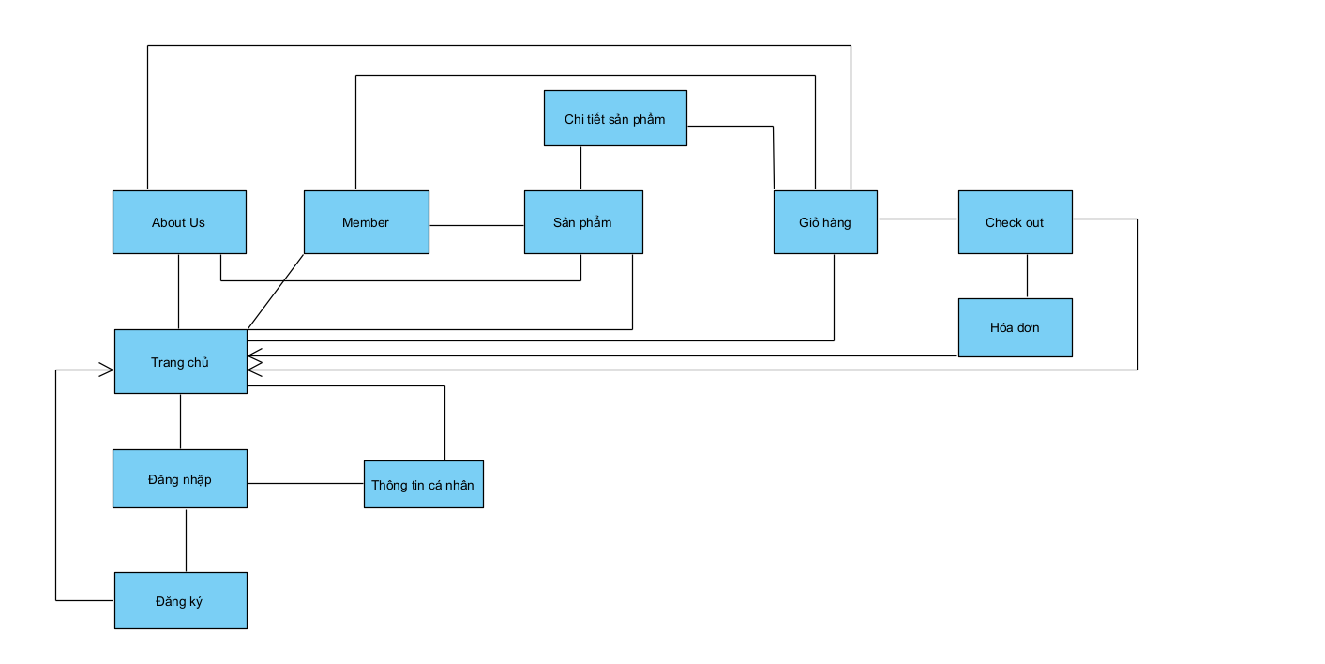

# XÂY DỰNG ỨNG DỤNG

## Trang chủ

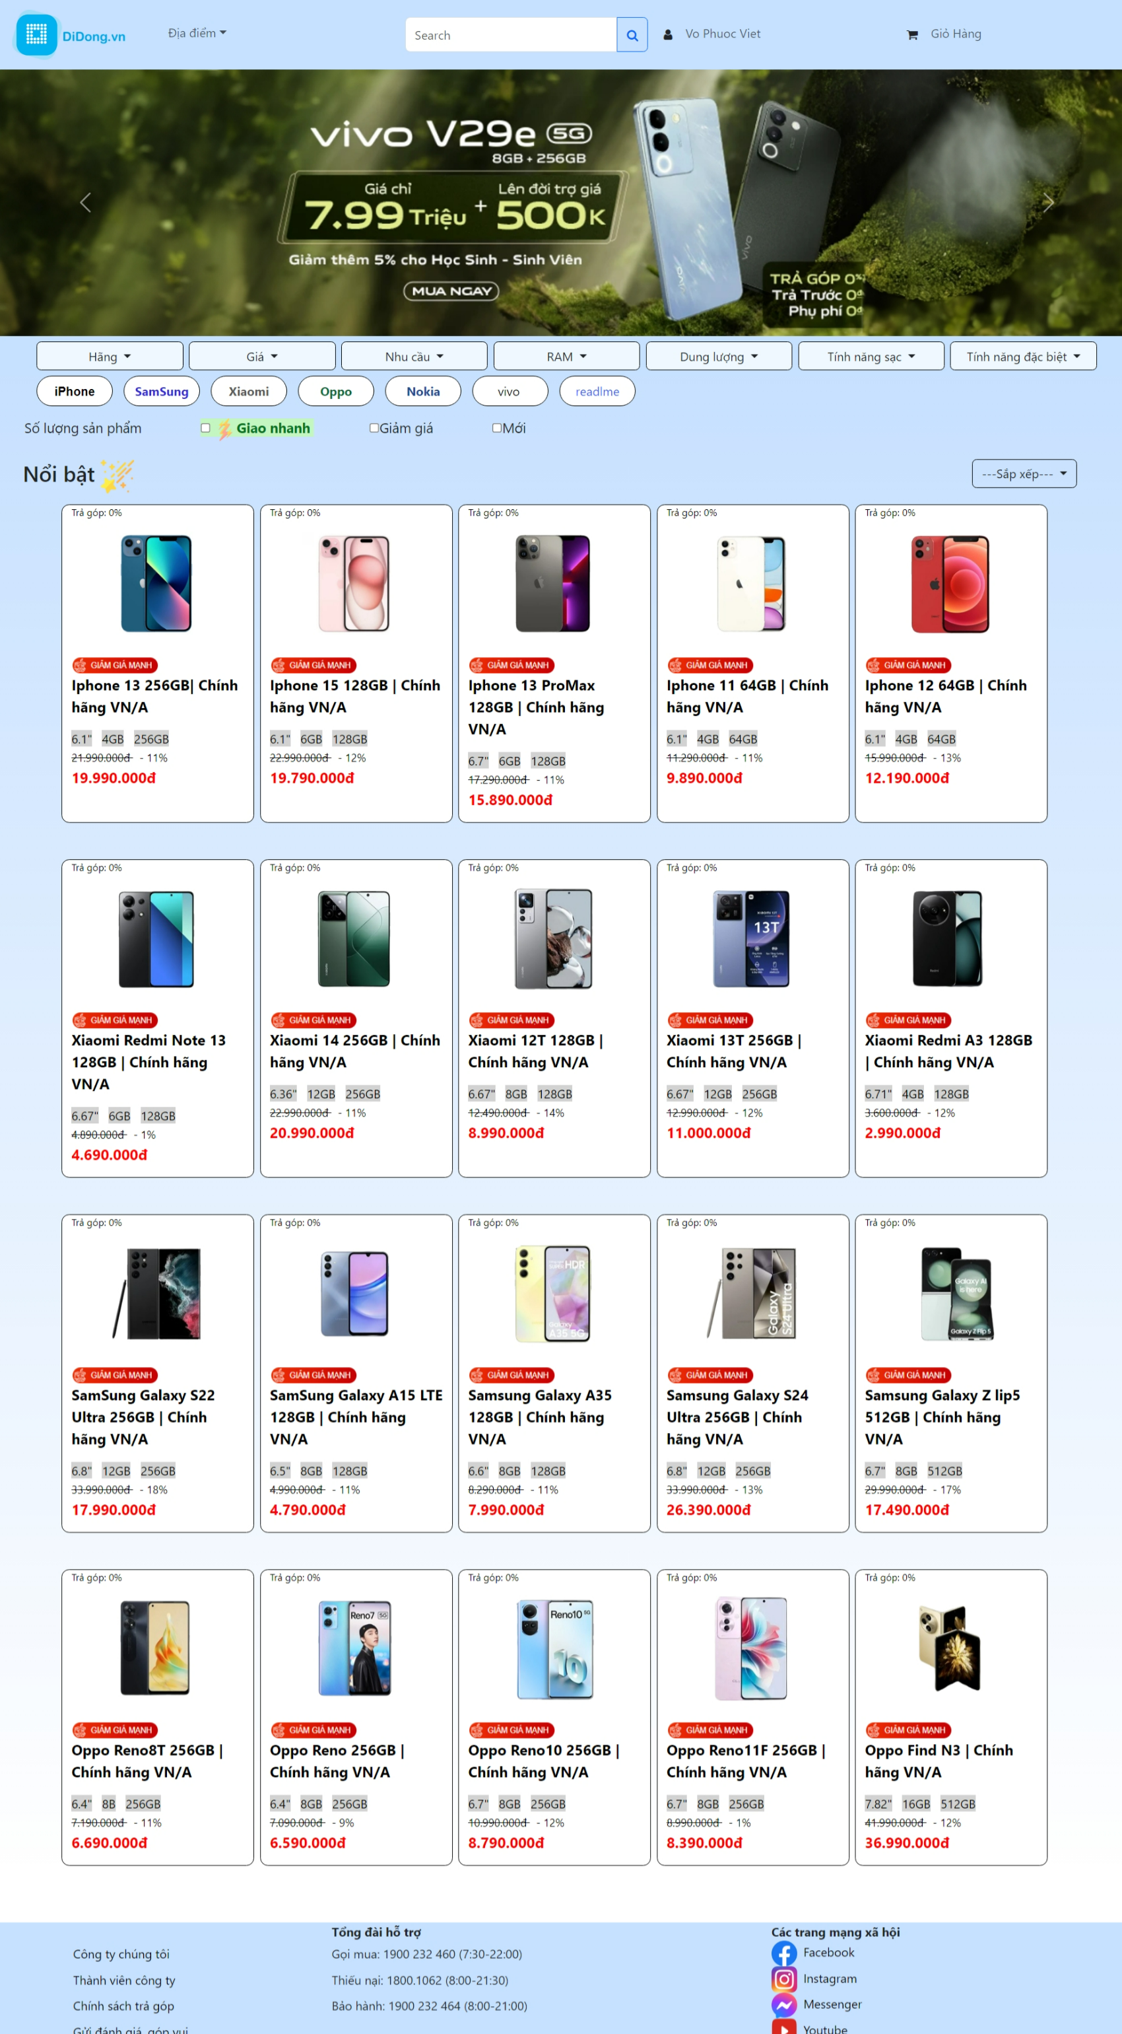

**3.2 Trang đăng nhập**

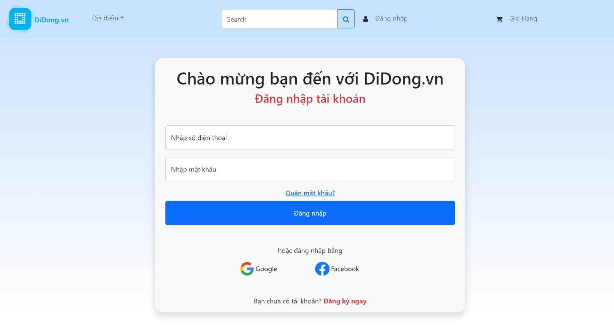

**3.3 Trang đăng ký**

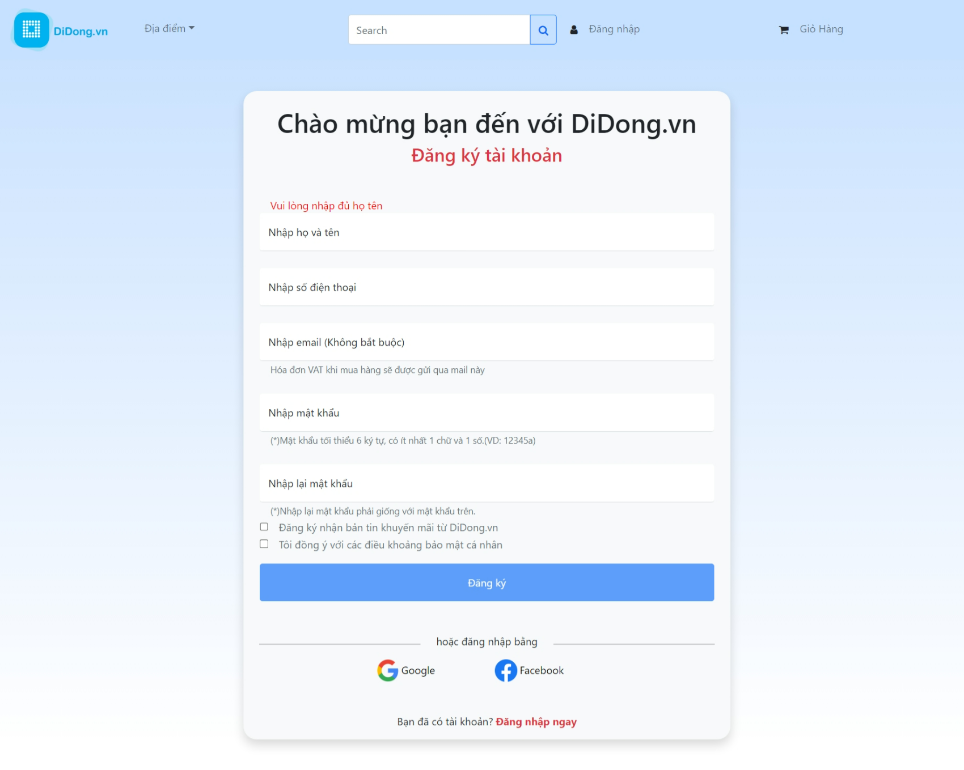

**3.4 Trang thông tin cá nhân**

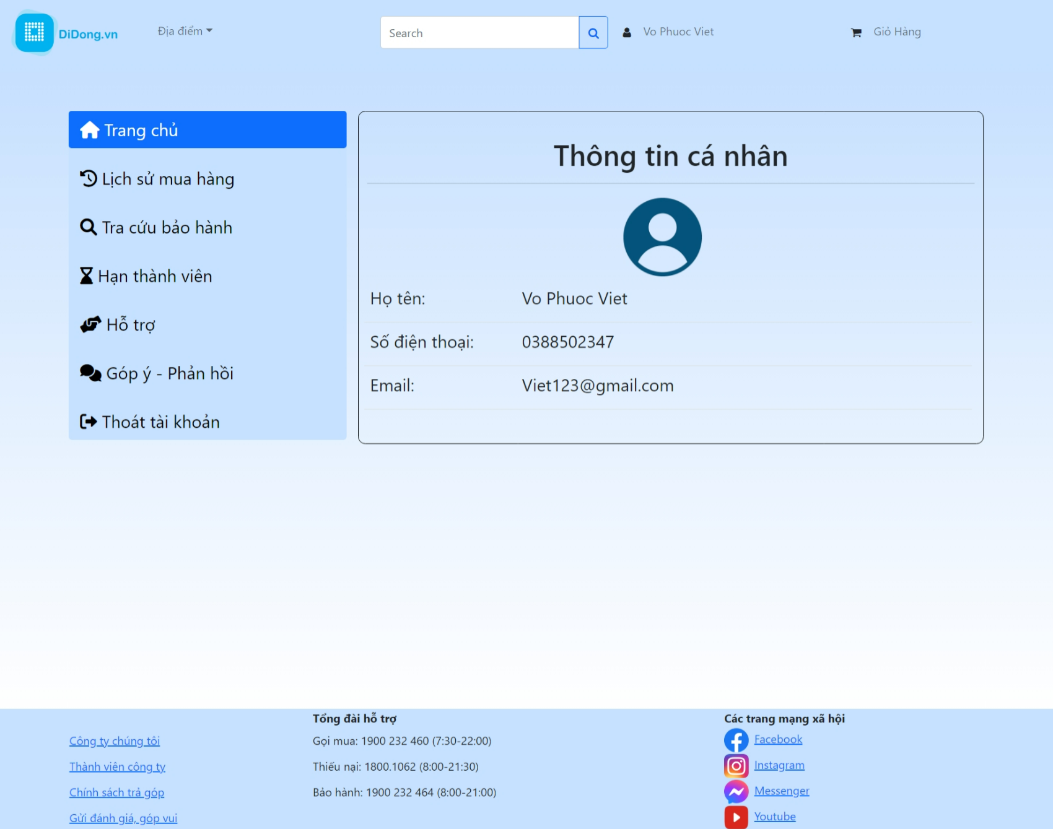

**3.5 Trang danh sách điện thoại**

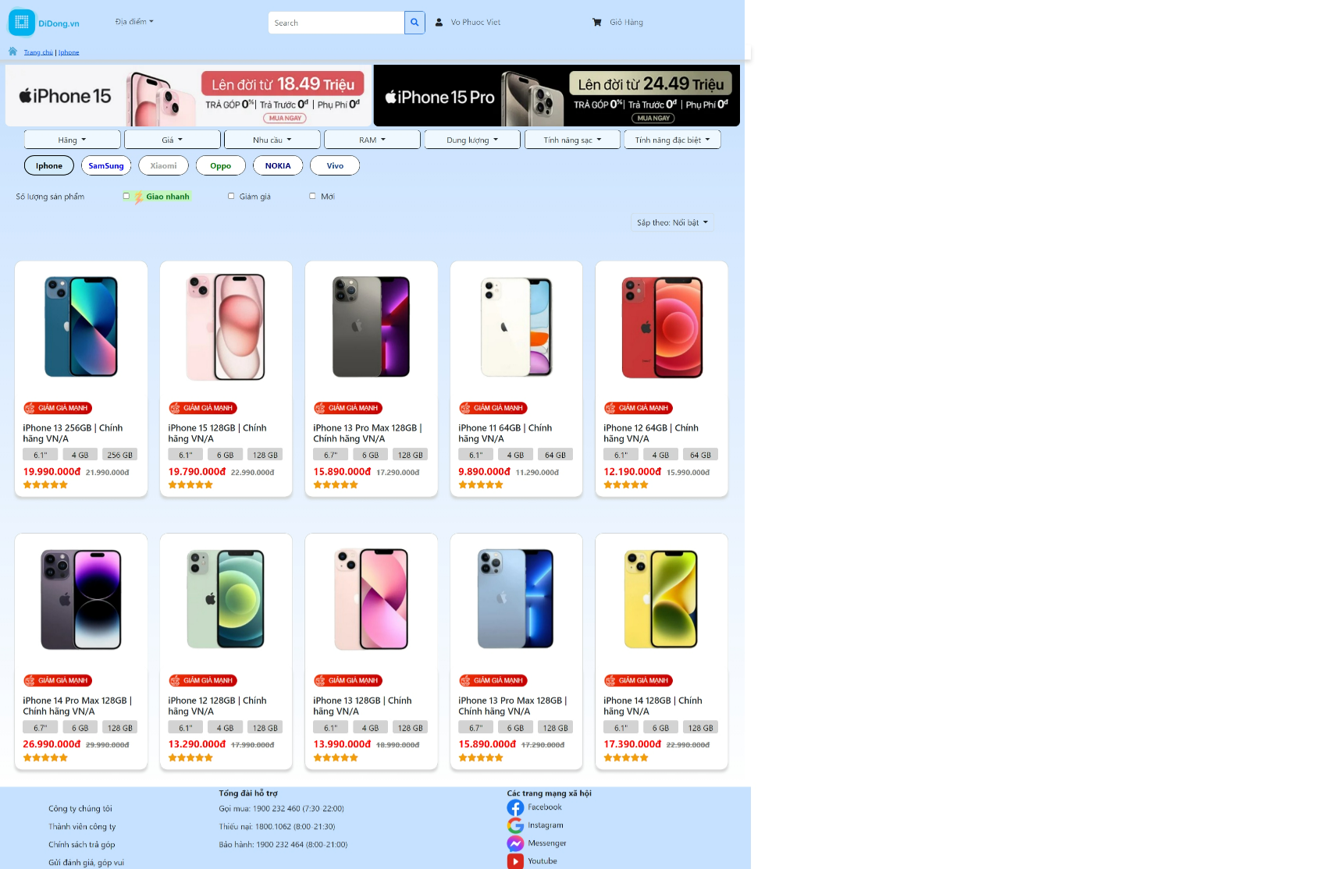

**3.6 Trang chi tiết sản phẩm**

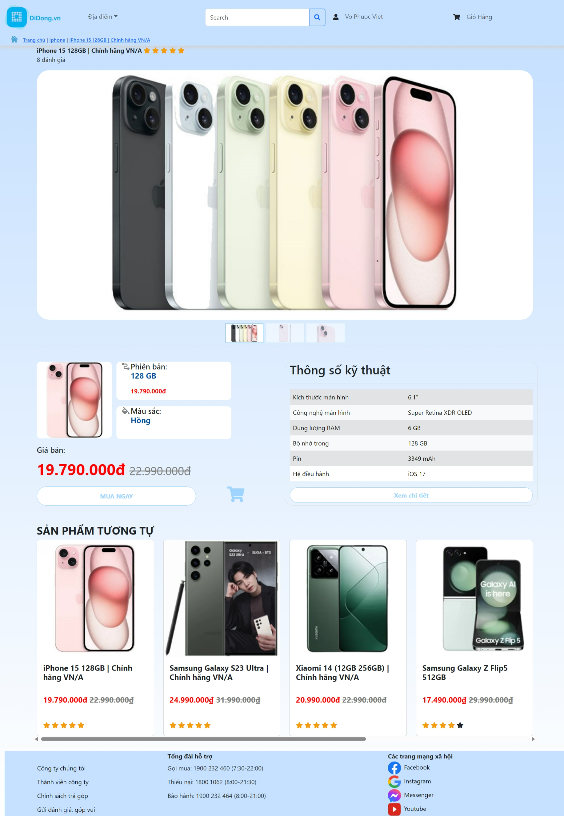

**3.7 Trang thành viên**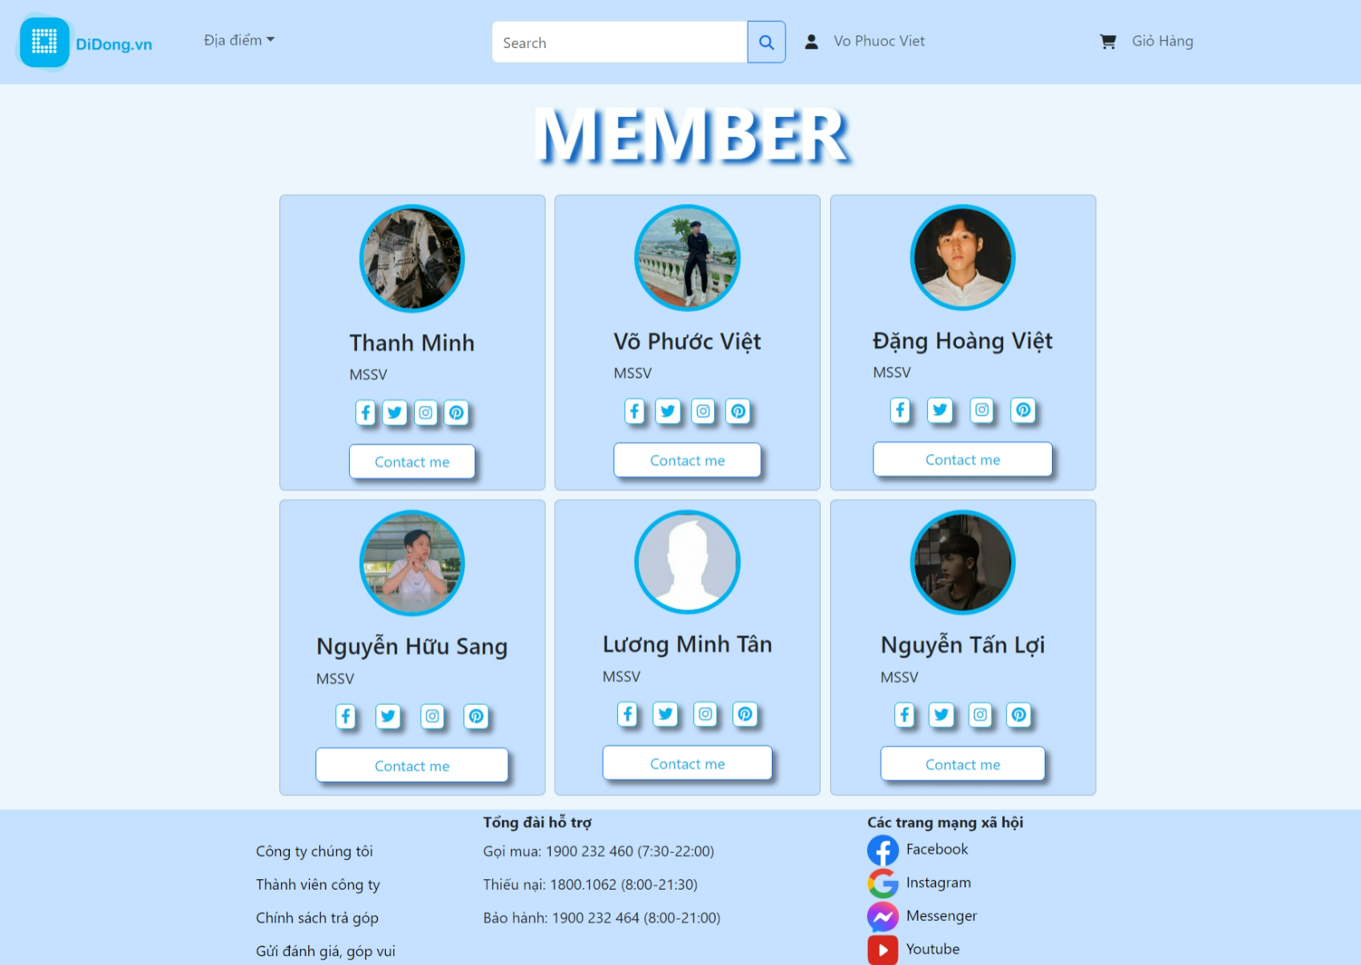

**3.8 Trang about us**

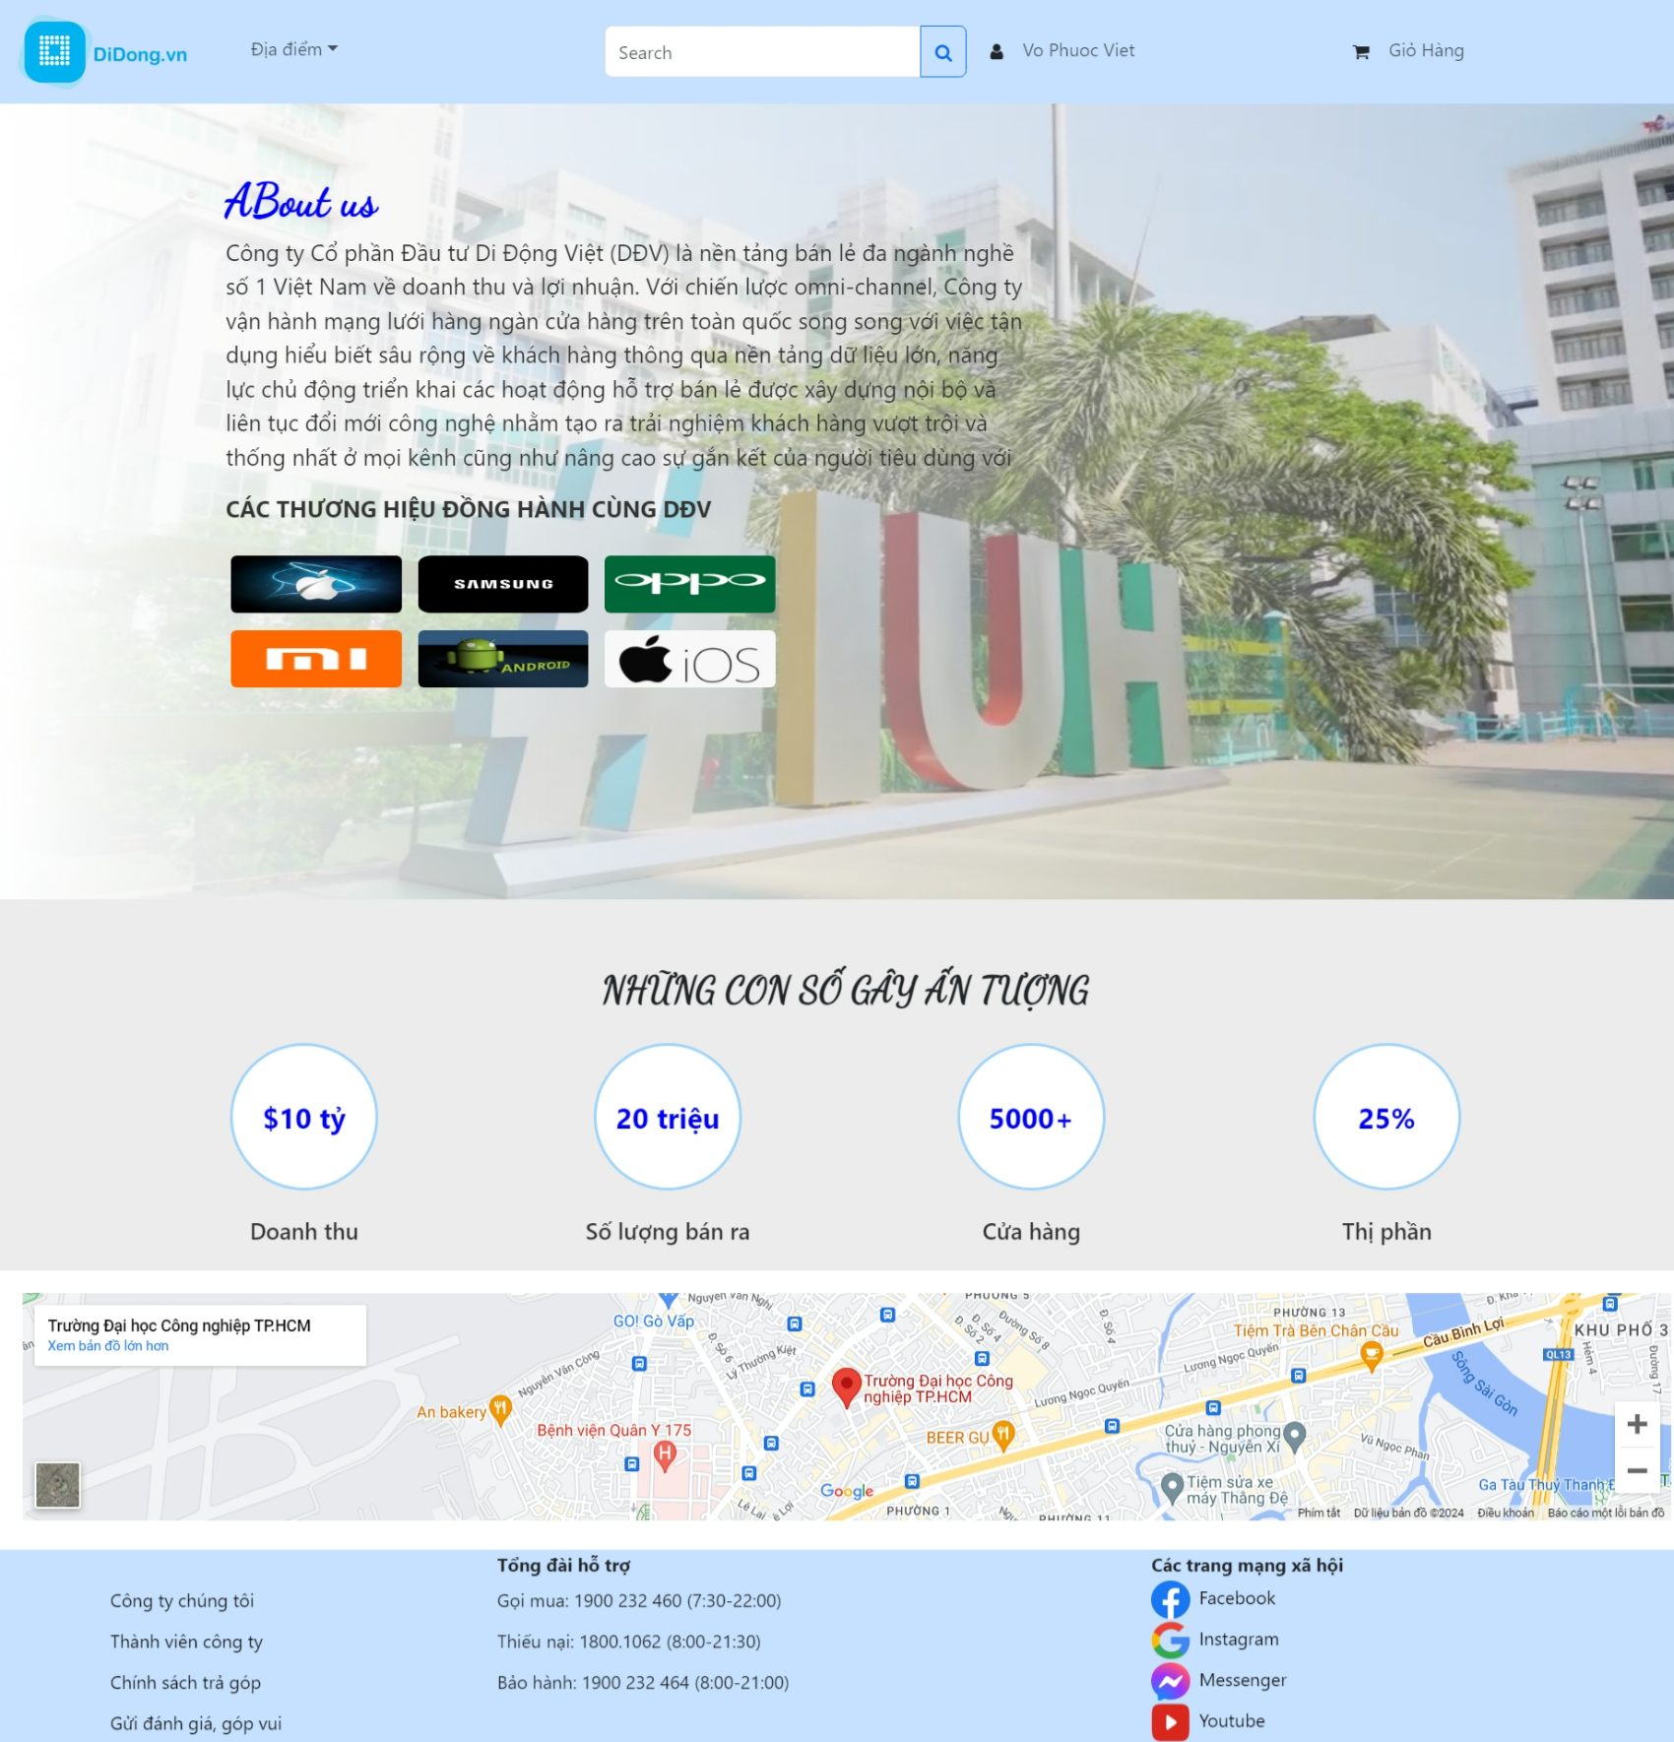

**3.9 Trang giỏ hàng**

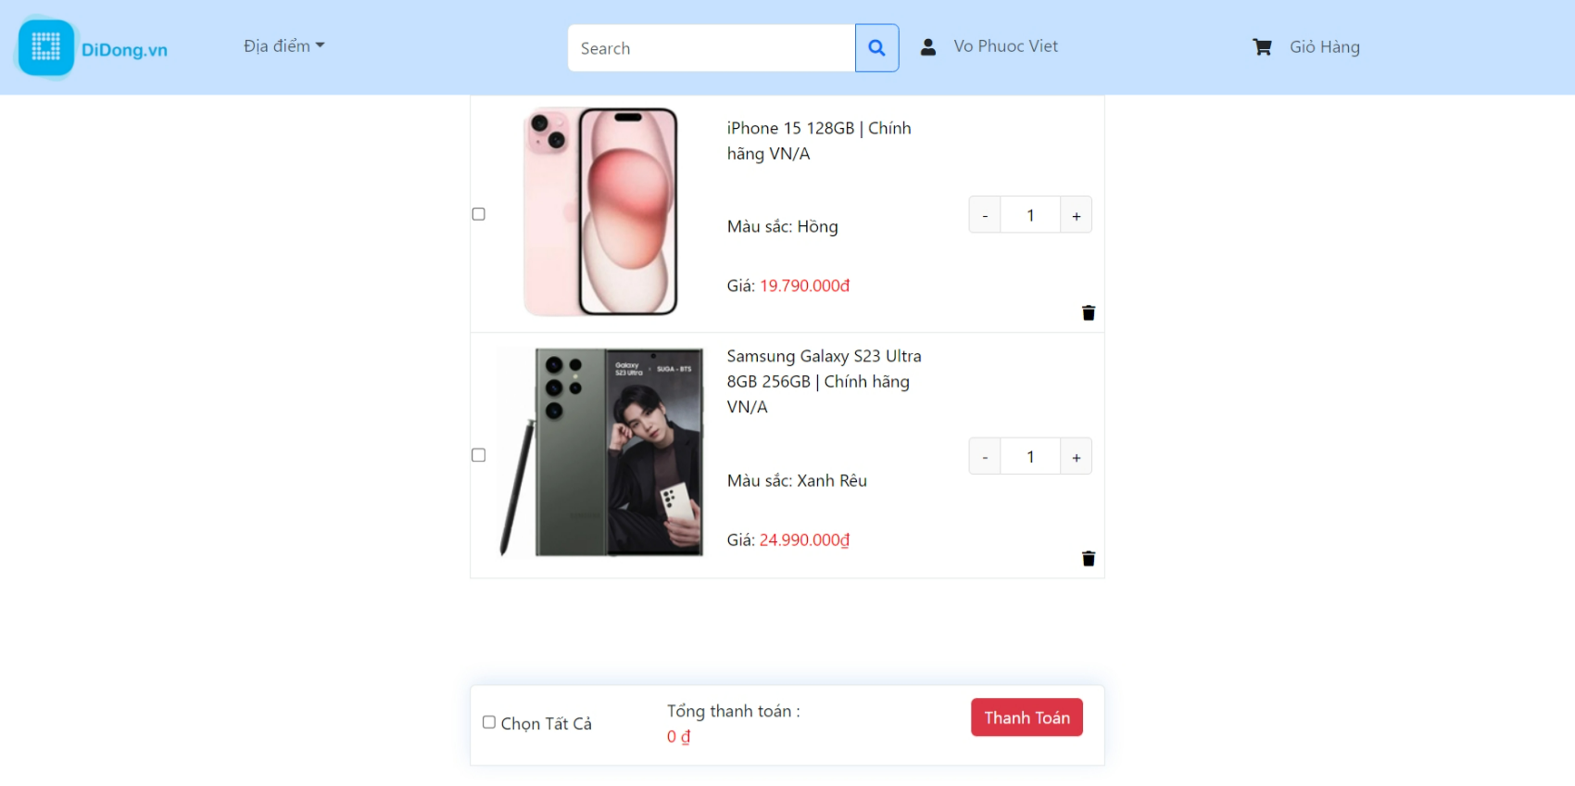

**3.10 Trang check out**

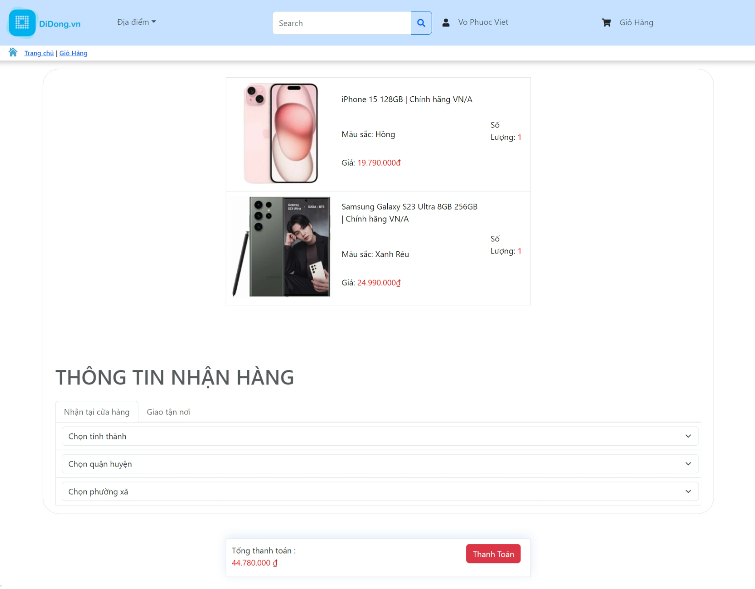

**3..11 Trang hóa đơn**

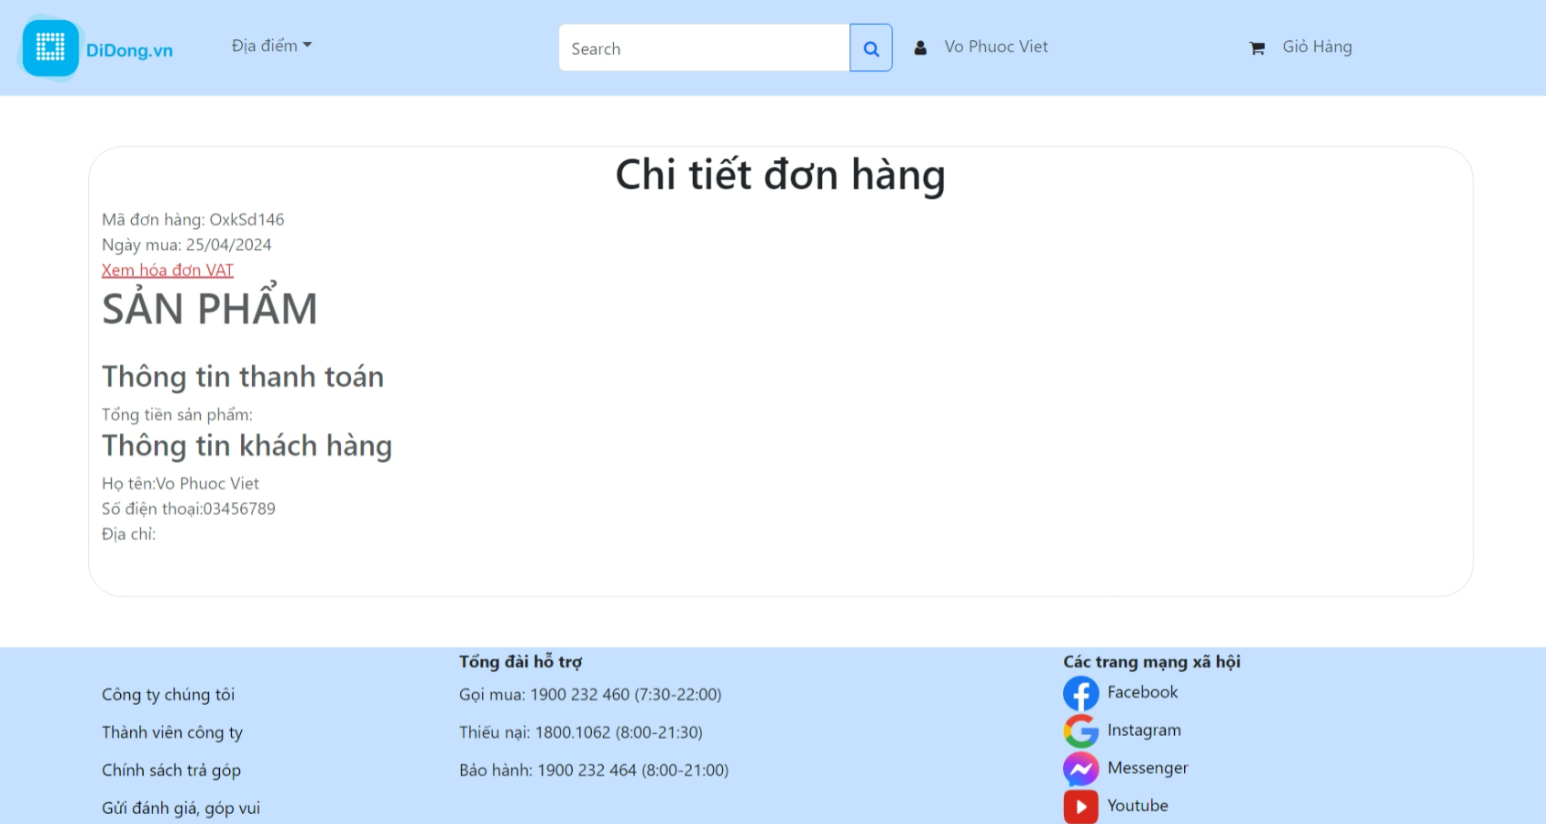

……..

# CHƯƠNG 4: KẾT LUẬN – HƯỚNG PHÁT TRIỂN

## 4.1 Kết quả đạt được

- Thiếu chuyên nghiệp vì còn back-end và thiếu kiến thức nên chưa thể gọi là hoàn hảo.

- Chức năng thì đã tận dụng được hết những kiếm thức đã học HTML, CSS, JAVASCRIPT, BOOTRAP, JQUERY.

- Tạo một trang web bán điện thoại

- Sử dụng các kiến thức đã học để áp dụng vào bài

- Các thành viên nắm được cơ bản của việc thiết kế trang web

## 4.2 Hạn chế của ứng dụng web

- Chỉ đang là web tĩnh.

- Giao diện web còn đơn giản.

- Còn một số chức năng chưa hoàn thành được.

- Dữ liệu được đổ lên web là dữ liệu gần như là áp cứng, không phải được đổ lên từ CSDL.

- Chức năng đăng nhập thông tin người dung lưu trên localStorge không lưu trên CSDL(Fake Login).

- Trang web còn đơn giản chưa tối ưu nhất

- Một số chức năng chưa được tận dụng tối ưu

## 4.3 Hướng phát triển

- Cần kết hợp với CSDL để lưu dữ liệu sản phẩm, thông tin người dung

- Cần trau dồi kiến thức để vận dụng được tối ưu các chức năng cho trang web

# TÀI LIỆU THAM KHẢO

## Giáo trình - Sách

*[1] Tên tài liệu - Tên Tác Giả - Năm Xuất Bản – Nhà xuất bản*

*……*

## Website

|  |  |
| --- | --- |
| *Tên website tham khảo* | *Nguồn* |
| *W3school* | [*https://www.w3school.com*](https://www.w3school.com) |
| *jQuery validation* | [*https://jqueryvalidation.org/documentation*](https://jqueryvalidation.org/documentation) |
| *jQuery easing* | [*http://gsgd.co.uk/sandbox/jquery/easing*](http://gsgd.co.uk/sandbox/jquery/easing) |
| *…* | *…* |
| *…* | *…* |